上海市儿童医院
“泸定路院区电箱防火升级项目（二期）”遴选文件

遴选编号：2026-ETLXBZ-004

发布人：上海市儿童医院

二〇二六年五月

供应商特别提醒
为维护招标投标活动的公平、公正，防止串通投标、弄虚作假等违法行为，根据国家相关法律法规，就投标文件的编制与提交作以下特别说明与警示，提醒所有投标人高度重视并严格遵守，否则将接受一切可能对投标人不利的结果。
一、属于或视为串通投标的行为
1.投标人之间协商报价、技术方案等投标文件的实质性内容。
2.属于同一集团、协会、商会等组织成员的投标人按照该组织要求协同参加采购活动。
3.投标人之间事先约定由某一特定供应商中标。
4.投标人之间约定部分投标人放弃投标或者中标。
5.不同投标人的投标文件由同一单位或者个人编制。
6.不同投标人委托同一单位或者个人办理投标事宜。
7.不同投标人的投标文件载明的项目管理成员或联系人员为同一人。
如：不同投标人投标文件中载明的相关成员姓名、地址、电话、身份证号码、邮箱等基本信息异常一致。
8.不同投标人的投标文件异常一致或者投标报价呈规律性差异。
如：不同投标人的投标文件在技术方案、服务方案、排版格式、细节描述、异常错误等方面出现非因采用招标文件格式、通用标准或规范所致的高度一致性或实质性雷同等异常情况；不同投标人的投标报价之间出现无合理解释的规律性差异（如呈等差数列等）。
9.不同投标人的投标文件相互混装。
如：投标人的投标文件混装了其他投标人投标文件的内容等。
10.不同投标人的投标保证金从同一单位或者个人的账户转出。
11.投标人之间为谋取特定投标人中标或者排斥其他投标人而采取的其他串通行为。
二、弄虚作假的行为
1.使用通过受让或者租借等方式获取的资格、资质证书投标的；
2.使用伪造、变造的许可证件；
3.提供虚假的财务状况或者业绩；
4.提供虚假的项目负责人或者主要技术人员简历、劳动关系证明；
5.提供虚假的信用状况；
6.其他弄虚作假的行为。
三、投标人的责任
1.投标人应确保其投标文件由本单位独立编制，或委托的编制单位未参与同一项目其他投标文件的编制，保证投标文件的原创性和独立性。
2.投标人有义务采取合理措施，避免其投标文件在内容、报价、技术方案、服务方案、人员信息等方面与其他投标人出现本提醒所述的可疑关联或异常一致。
3. 请各投标人仔细阅读并充分理解本提醒，审慎、独立、合规地完成投标文件的编制与提交工作。
注：上文提及的“招标投标”包括各种采购方式、“投标人”包括各种采购方式中的投标人或响应供应商、“投标文件”包括各种采购方式中的投标文件或响应文件、“中标”包括中标或成交等。

第一章 遴选邀请
- 根据医院有关规定，经院主管部门批准，拟对如下项目以遴选采购的方式进行采购。
- 遴选项目：
遴选编号 | 项目名称 | 数量 | 报名链接
2026-ETLXBZ-004 | 泸定路院区电箱防火升级项目（二期） | 1 |   https://gysgl.shchildren.com.cn:9088/supplier/hospital/visit?pc=45174154-45174155
说明：以上包件可投一个或多个包件，每个包件须单独提供投标文件。
- 投标人基本资质要求：
（1）具有合法经营资质的独立法人、其他组织；
（2）提供行政主管部门核发的机电工程总承包二级资质或建筑机电安装工程专业承包二级资质；
（3）提供主管部门核发的电力工程施工总承包二级或输变电工程施工专业承包二级资质；
（4）在参加采购活动前三年内，在经营活动中没有重大违法记录；
（5）自开展经营活动以来，未有过行贿犯罪记录；
（6）投标人须提供履约能力承诺函；
（7）未被“信用中国”网站（www.creditchina.gov.cn）列入失信被执行人名单、重大税收违法案件当事人名单，截止评标日前一年内未被“信用中国”网站（www.creditchina.gov.cn）列入存在行政处罚款200万元（含）人民币以上记录、存在相关“许可证”的行政处罚记录。
（8）本项目不接受联合体投标。
- 投标文件要求
4.1报名要求：有兴趣的潜在投标人请于2026年05月15日起至2026年05月22日止每天8：00-16：30（北京时间）在上海市儿童医院官网中“招标公示”界面下（https://www.shchildren.com.cn/list/641.html）自行下载遴选文件并按照投标项目对应的二维码或报名链接完成“预约登记”，访问部门请选择“采购中心”。
请务必于截至时间前按要求完成“预约登记”，未完成登记的投标人投标将被否决。
4.2投标文件应包括但不限于如下内容。
1）报价一览表（人民币报价）
2）分项报价表（人民币报价）
3）资格审查响应表
4）符合性审查响应表
5）资格证明文件
6）检修方案
7）团队方案
8）售后服务方案
9）类似项目业绩
10）管理能力
11）投标人认为需要补充的其他资料
4.3投标文件要求：
1）密封要求：遴选响应文件须逐页盖公章，须排版胶装且以档案袋密封,密封处加盖公司骑缝公章,且非格式报价单、开口报价单均无效,不符合以上要求的资料一律作为无效资料处理,不具备遴选资格。
2）档案袋封面及遴选文件首页须标注清楚参与项目的遴选编号、包件号、项目名称、公司名称、联系人及电话等。
3）投标文件的份数：纸质正本1份，盖章电子版1份（全套投标文件正本（加盖公章）：PDF格式扫描件）；电子版文件请按照“遴选编号-包件号-项目名称-公司名称投标文件”命名，开标后发送至邮箱xuml@shchildren.com.cn）。
上海市儿童医院-采购中心
地址：上海市普陀区泸定路355号科教楼531 邮编：200062
联系人：许老师 电话： 021-52974032
- 开标时间、地点
所有投标文件须排版胶装并按要求以档案袋密封后于开标时间2026年05月26日北京时间14:00前递交（详见第6条现场递交投标文件要求）至上海市泸定路355号住院部503会议室，并于2026年05月26日北京时间14:00在上海市泸定路355号住院部503会议室举行遴选开标，届时投标人须派代表出席开标会。
- 现场递交投标文件要求
携带下列资料的复印件并加盖公章，根据开标时间提前10分钟至上海市普陀区泸定路355号住院部503会议室。
1）提供法定代表人授权书（原件）（递交投标文件专用版,详见附件A）；
2）被授权代表身份证（原件）等有效证件（务必与递交投标文件专用版授权书中被授权人一致）；
3）档案袋密封完好的全套投标文件正本一份。
<注>未按上述要求提供材料、超过截止时间递交或被授权代表不一致等，投标文件均将被拒收。
- 评审细则
评分内容 | 分值 | 评分标准
一、报价部分 | 30分 | ①评标基准价=满足招标文件要求的投标人的最低投标总价；  ②评标价=投标人的投标总价。  每位投标人价格分计分公式为：30×评标基准价/各投标人的评标价。
二、技术部分 | 54分
1.检修方案 | 30分 | 根据投标人提供的专业性检修内容进行综合评定。  内容完整，可完全满足招标要求，专业性强的，得21-30分；  内容基本完整，基本满足招标要求，专业性一般的，得11-20分；  内容不完整、无法满足招标要求或未提供服务方案的，得0-10分。
2.团队方案 | 12分 | - 所有团队人员≥5人的，得3分，不满足不得分；  （2）项目经理要求（3分）：  （2.1）拟派项目经理持有机电工程专业二级建造师证书（提供投标截止日有效的证书复印件并加盖投标人公章）。  （2.2）需从事相关工作经验6年以上（需提供至少6个月的投标人单位为其成功缴纳的社保证明）。  （2.3）负责过类似项目工程的业绩（提供业绩证明材料）。  说明：满足以上所有要求的得3分，任意一项不满足得0分；  （3）技术负责人要求（3分）：  （3.1）拟派技术负责人持有电力相关专业中级工程师职称（提供投标截止日有效的证书复印件并加盖投标人公章）。  （3.2）需从事相关工作经验6年以上（需提供至少6个月的投标人单位为其成功缴纳的社保证明）。  （3.3）负责过类似项目工程的业绩（提供业绩证明材料）。  说明：满足以上所有要求的得3分，任意一项不满足得0分；  （4）现场施工人员要求（3分）：  （4.1）现场施工人员具备特种作业操作证（其中操作项目为低压电工作业）并提供该人员至少6个月的投标人单位为其缴纳的社保证明。每提供一位现场施工人员以上完整的证明材料的得1分，有缺漏的不得分，最高得3分。
3.售后服务方案 | 12分 | 根据投标人提供的售后服务方案进行综合评定，内容包括售后服务团队、售后维护方案、应急方案等。  服务团队技术力量强的，方案内容完整，可完全满足招标要求，得9-12分；  服务团队技术力量一般，内容基本完整，基本满足招标要求，得5-8分；  服务团队技术力量薄弱，内容不完整、无法满足招标要求或未提供服务方案，得0-4分。
三、商务部分 | 16分
1、类似项目业绩 | 5分 | 提供投标人自2023年4月1日至今在中国大陆地区机电类安装工程项目用户名单，并提供类似项目完整合同复印件（至少包括合同的签约主体、项目名称及内容、合同金额、交付日期等合同要素的相关内容，否则将不予认可）。每提供1份得1分，满分5分。是否属于有效的类似项目业绩由评标委员会认定。
2、综合能力 | 5分 | 根据投标人综合能力自述的真实性和响应情况分三档综合评定。  投标人综合能力强，响应程度高的，得4-5分；  投标人综合能力一般，响应程度一般的，得2-3分；投标人综合能力差，响应程度较差的，得0-1分。
3、管理能力 | 6分 | 提供有效期内投标人的：  - ISO9001质量管理体系认证证书得2分；  - ISO14000环境管理体系认证证书得2分；  - ISO45001职业健康安全管理认证证书得2分。  说明：提供证书复印件，并加盖公章有效，所提供的证书须在投标截止日有效。
报价部分打分精确到小数点后二位，其余部分打分取整。
- 付款方式
投标人根据合同要求完成各项服务内容后经招标人验收合格后，招标人向投标人支付至合同价的85%。第三方审价机构对本项目进行结算审价，招标人根据审价报告支付至审定价的97%。质保到期结束后，经招标人工程师验收合格后，支付至审定价的100%。

- 遴选内容及要求
一、项目概述
- 项目名称：泸定路院区电箱防火升级项目（二期）
- 项目实施时间：合同签订后30天内
- 项目概况：上海市儿童医院泸定路院区老旧配电箱防火升级项目，原有设备自2013年试运行起，已使用13年，线路及各类元器件存在老化风险。计划对科教综合楼等区域配电箱进行检修维护及防火改造升级，进一步提升医院电气系统安全可靠等级。
- 本项目投标限价 18万元。
二、招标要求
1. 对本项目所涉及的泸定路院区配电箱的隐患线路及元器件采用电气性能检测、热成像检测、短路测试等方式进行排查、维护，对隐患部件进行维修更换并提供安全评估报告。投标方须提供符合医院安全用电要求的专业性检修方案。
2. 结合不同配电箱尺寸，设计热气溶胶自动化灭火装置配置方案（每个电箱可按需配置多个防火装置），并组织采购、安装以及后期维护。
3. 热气溶胶电箱防火装置基本技术要求：
3.1外形尺寸（mm）：按实际电箱尺寸定制；
3.2 工作环境温度范围至少满足：-50℃--+90℃；
3.3 工作环境相对湿度：≤95%RH；
3.4 喷放时间：≤3S；
3.5 喷放滞后时间：≤1S；
3.6 喷放热间距：≤喷口5mm处温度≤200℃；
3.7 氧化剂名称及含量：硝酸锶和硝酸钾混合剂，其中硝酸锶浓度45-50%、硝酸钾浓度5-15%；
3.8 热启动温度：≥160℃；
3.9 反馈信号：无源开关量信号；
4. 项目承包方式：包工、包料、包工期、包质量、包安全、包周围环境等。
5. 售后服务：
5.1安装验收合格后免费提供至少3年维护服务，维护频次不得低于每季度1次。投标单位提供不低于2人的售后团队名单，能及时满足售后要求。如在保修期内产品自身出现质量问题，1小时内响应并完成免费上门更换。
★5.2所有产品质保要求：≥3年。（投标人提供所投产品的质保承诺书有效）
三、防火升级电箱清单
序号 | 设备位置 | 尺寸（mm） | 数量 | 单位
1 | 科教楼7楼屋顶空调动力柜 | 2100*600*450 | 3 | 个
1 | 科教楼7楼屋顶空调动力柜 | 2100*800*450 | 1 | 个
1 | 科教楼7楼屋顶空调动力柜 | 2100*1000*450 | 2 | 个
1 | 科教楼7楼屋顶空调动力柜 | 1200*450*250 | 1 | 个
2 | 科教楼7楼配电柜 | 2100*600*450 | 1 | 个
2 | 科教楼7楼配电柜 | 750*500*250 | 2 | 个
2 | 科教楼7楼配电柜 | 400*300*150 | 1 | 个
3 | 科教楼6楼配电柜 | 2100*800*500 | 1 | 个
3 | 科教楼6楼配电柜 | 750*500*250 | 1 | 个
3 | 科教楼6楼配电柜 | 2100*600*450 | 3 | 个
3 | 科教楼6楼配电柜 | 2100*800*450 | 1 | 个
3 | 科教楼6楼配电柜 | 1200*600*350 | 1 | 个
3 | 科教楼6楼配电柜 | 1000*600*300 | 2 | 个
3 | 科教楼6楼配电柜 | 1000*600*250 | 1 | 个
3 | 科教楼6楼配电柜 | 800*700*200 | 1 | 个
4 | 科教楼5楼配电柜 | 2100*800*500 | 1 | 个
4 | 科教楼5楼配电柜 | 750*500*250 | 1 | 个
4 | 科教楼5楼配电柜 | 2100*600*450 | 3 | 个
4 | 科教楼5楼配电柜 | 2100*800*450 | 1 | 个
4 | 科教楼5楼配电柜 | 1200*600*350 | 1 | 个
4 | 科教楼5楼配电柜 | 1000*600*300 | 2 | 个
4 | 科教楼5楼配电柜 | 1000*600*250 | 1 | 个
4 | 科教楼5楼配电柜 | 800*700*200 | 1 | 个
5 | 科教楼4楼配电柜 | 2100*800*500 | 1 | 个
5 | 科教楼4楼配电柜 | 750*500*250 | 1 | 个
5 | 科教楼4楼配电柜 | 2100*600*450 | 3 | 个
5 | 科教楼4楼配电柜 | 2100*800*450 | 1 | 个
5 | 科教楼4楼配电柜 | 1200*600*350 | 1 | 个
5 | 科教楼4楼配电柜 | 1000*600*300 | 2 | 个
5 | 科教楼4楼配电柜 | 1000*600*250 | 1 | 个
5 | 科教楼4楼配电柜 | 800*700*200 | 1 | 个
6 | 科教楼2楼配电柜 | 2100*800*500 | 1 | 个
6 | 科教楼2楼配电柜 | 750*500*250 | 1 | 个
6 | 科教楼2楼配电柜 | 400*300*150 | 1 | 个
6 | 科教楼2楼配电柜 | 2100*600*450 | 2 | 个
6 | 科教楼2楼配电柜 | 2100*800*450 | 1 | 个
6 | 科教楼2楼配电柜 | 1200*600*350 | 1 | 个
6 | 科教楼2楼配电柜 | 1000*600*300 | 1 | 个

第三章 投标文件有关格式
封面
目录
  - 报价一览表
  - 分项报价表
  - 资格审查响应表
  - 符合性审查响应表
  - 资格证明文件
  - 检修方案
  - 团队方案
  - 售后服务方案
  - 类似项目业绩
  - 管理能力
  - 投标人认为需要补充的其他资料

上海市儿童医院
项目名称

投标文件

遴选编号：
包 件 号：
包件名称：

投标人全称： （盖单位公章）
投标人地址：___________________________________
联 系 人：___________________________________
联系方式：_____________________________________
日期： __________年_______月_______日

目录
必须编制详细的目录（投标人自拟格式），页码标注要求准确对
一、报价一览表

遴选编号：
项目名称：
序号 | 项目名称 | 质保期（年） | 投标总价（含税） | 备注
1 | 泸定路院区电箱防火升级项目（二期）
投标总价（小写）
投标总价（大写）

说明：1、人民币报价，本项目投标限价 18万元，超过限价投标无效。
2、以上报价有缺漏的其响应将被否决。

投标人名称（盖章）：______________________
投标人授权代表签字或盖章：______________
日期：___________________

二、分项报价表

遴选编号： 项目名称：
序号 | 设备位置 | 尺寸(mm） | 配电柜数量 | 单位 | 单个配电柜检测费（含热成像检测、短路测试、安全评估报） | 单个配电柜维护费（含电箱内外部清洁、元器件紧固等） | 配电柜检测费总价（单个配电柜检测费*配电柜数量） | 配电柜维护费总价（单个配电柜维护费*配电柜数量） | 防火装置型号 | 防火装置个数 | 防火装置单价（含主材、辅材以及安装） | 防火装置总价（防火装置单价*防火装置个数） | 小计（防火装置总价+配电柜检测费总价+配电柜维护费总价）
1 | 科教楼7楼屋顶空调动力柜 | 2100*600*450 | 3 | 个
1 | 科教楼7楼屋顶空调动力柜 | 2100*800*450 | 1 | 个
1 | 科教楼7楼屋顶空调动力柜 | 2100*1000*450 | 2 | 个
1 | 科教楼7楼屋顶空调动力柜 | 1200*450*250 | 1 | 个
2 | 科教楼7楼配电柜 | 2100*600*450 | 1 | 个
2 | 科教楼7楼配电柜 | 750*500*250 | 2 | 个
2 | 科教楼7楼配电柜 | 400*300*150 | 1 | 个
3 | 科教楼6楼配电柜 | 2100*800*500 | 1 | 个
3 | 科教楼6楼配电柜 | 750*500*250 | 1 | 个
3 | 科教楼6楼配电柜 | 2100*600*450 | 3 | 个
3 | 科教楼6楼配电柜 | 2100*800*450 | 1 | 个
3 | 科教楼6楼配电柜 | 1200*600*350 | 1 | 个
3 | 科教楼6楼配电柜 | 1000*600*300 | 2 | 个
3 | 科教楼6楼配电柜 | 1000*600*250 | 1 | 个
3 | 科教楼6楼配电柜 | 800*700*200 | 1 | 个
4 | 科教楼5楼配电柜 | 2100*800*500 | 1 | 个
4 | 科教楼5楼配电柜 | 750*500*250 | 1 | 个
4 | 科教楼5楼配电柜 | 2100*600*450 | 3 | 个
4 | 科教楼5楼配电柜 | 2100*800*450 | 1 | 个
4 | 科教楼5楼配电柜 | 1200*600*350 | 1 | 个
4 | 科教楼5楼配电柜 | 1000*600*300 | 2 | 个
4 | 科教楼5楼配电柜 | 1000*600*250 | 1 | 个
4 | 科教楼5楼配电柜 | 800*700*200 | 1 | 个
5 | 科教楼4楼配电柜 | 2100*800*500 | 1 | 个
5 | 科教楼4楼配电柜 | 750*500*250 | 1 | 个
5 | 科教楼4楼配电柜 | 2100*600*450 | 3 | 个
5 | 科教楼4楼配电柜 | 2100*800*450 | 1 | 个
5 | 科教楼4楼配电柜 | 1200*600*350 | 1 | 个
5 | 科教楼4楼配电柜 | 1000*600*300 | 2 | 个
5 | 科教楼4楼配电柜 | 1000*600*250 | 1 | 个
5 | 科教楼4楼配电柜 | 800*700*200 | 1 | 个
6 | 科教楼2楼配电柜 | 2100*800*500 | 1 | 个
6 | 科教楼2楼配电柜 | 750*500*250 | 1 | 个
6 | 科教楼2楼配电柜 | 400*300*150 | 1 | 个
6 | 科教楼2楼配电柜 | 2100*600*450 | 2 | 个
6 | 科教楼2楼配电柜 | 2100*800*450 | 1 | 个
6 | 科教楼2楼配电柜 | 1200*600*350 | 1 | 个
6 | 科教楼2楼配电柜 | 1000*600*300 | 1 | 个
合计：人民币（小写）：
说明：（1）人民币报价，分项报价明细表合计金额应与《投报价一览表》报价金额相等。
投标人名称（盖章）：______________________
投标人授权代表签字或盖章：______________ 日期：___________________

三、资格审查响应表
内容 | 具备的条件说明 | 响应内容 | 对应投标文件页码
资格证明文件1 | 投标截止日在有效期内的营业执照（或事业单位、社会团体相关证书）的复印件（并加盖公章）
资格证明文件2 | 提供有效期内行政主管部门核发的机电工程总承包二级资质或建筑机电安装工程专业承包二级资质
资格证明文件3 | 提供有效期内主管部门核发的电力工程施工总承包二级或输变电工程施工专业承包二级资质
资格证明文件4 | 无重大违法记录承诺书
资格证明文件5 | 无行贿犯罪记录声明函
资格证明文件6 | 履约能力承诺函
信用记录查询 | 未被“信用中国”网站（www.creditchina.gov.cn）列入失信被执行人名单、重大税收违法案件当事人名单，截止评标日前一年内未被“信用中国”网站（www.creditchina.gov.cn）列入存在行政处罚款200万元（含）人民币以上记录、存在相关“许可证”的行政处罚记录。
联合体投标 | 本项目不接受联合体投标

说明：以上内容所提供资料须加盖公章，提供不全者，其投标将被否决。
投标人名称（盖章）：______________________
投标人授权代表签字或盖章：______________
日期：___________________
四、符合性审查响应表
内容 | 具备的条件说明 | 响应内容 | 对应投标文件页码
法定代表人（投资人/负责人）授权 | 1、在投标文件由法定代表人（投资人/负责人）授权代表签字（或盖章）的情况下，应按招标文件规定格式提供法定代表人（投资人/负责人）授权委托书；  2、按招标文件要求提供法定代表人（投资人/负责人）、被授权人身份证复印件。  3、投标人授权代表非法定代表人（单位负责人）时，需提供被授权人依法缴纳的社保证明。
投标文件装订、内容、签署等要求 | 1、投标文件按遴选文件要求签署、盖章；  2、投标文件按遴选文件规定格式提供《报价一览表》；  3、按遴选文件要求提交纸质版投标文件并胶装成册。
投标有效期 | 不少于180天。
投标保证金 | 符合招标文件规定。
投标报价 | - 按照人民币报价，未进行选择性报价；  2、未进行可变的或者附有条件的投标报价；  3、投标报价未超出遴选文件标明的采购预算金额及项目最高限价（未明确采购预算金额及项目最高限价则不适用）；  4、报价大写金额和小写金额不一致的，以大写金额为准；  5、投标报价未存在缺漏项、未出现空白或报价为“0”。
项目实施时间 | 合同签订后30天内
付款方式 | 投标人根据合同要求完成各项服务内容后经招标人验收合格后，招标人向投标人支付至合同价的85%。第三方审价机构对本项目进行结算审价，招标人根据审价报告支付至审定价的97%。质保到期结束后，经招标人工程师验收合格后，支付至审定价的100%。
“★”条款 | 符合招标文件中标注“★”的实质性要求条款。
合同转让与分包 | 合同不得转让与分包。
关联供应商 | 1、非与本项目招标人存在利害关系可能影响招标公正性的法人、其他组织或者个人。  2、不存在单位负责人为同一人或者存在控股、管理关系的不同单位，参加同一标段投标或者未划分标段的同一招标项目投标的情况。
投标文件插字、涂改和增删等 | 投标文件中任何行间插字、涂改和增删之处等应经法定代表人或其授权代表在投标文件相应处签字或盖章，或加盖投标人公章。
投标文件存在的其他内容 | 投标文件中不得存在招标人不能接受的其它条件、不得提供虚假文件。
公平竞争和诚实信用 | 不得存在腐败、欺诈或其他严重违背公平竞争和诚实信用原则、扰乱采购正常秩序的行为。
其他 | 投标文件不得存在招标文件及法律法规认定投标无效的其他情况。
投标文件插字、涂改和增删等 | 投标文件中任何行间插字、涂改和增删之处等应经法定代表人或其授权代表在投标文件相应处签字或盖章，或加盖投标人公章。
说明：以上内容所提供资料须加盖公章，提供不全者，其投标将被否决。
投标人名称（盖章）：______________________
投标人授权代表签字或盖章：______________
日期：___________________
五、资格证明文件
（资格证明文件要求加盖公章有效）

- 开标截止日在有效期内的营业执照（或事业单位、社会团体相关证书）

- 有效期内行政主管部门核发的机电工程总承包二级资质或建筑机电安装工程专业承包二级资质；

- 有效期内主管部门核发的电力工程施工总承包二级或输变电工程施工专业承包二级资质；

- 法人代表授权书（见如下附件1格式）

- 无重大违法记录承诺书（见如下附件2格式）

- 无行贿犯罪记录声明函（见如下附件3格式）

- 履约能力承诺函（见如下附件4格式）

- 信用中国查询记录（见如下附件5格式）
附件1、法人代表授权书
法人代表授权书（格式）

本授权书声明：注册于 （国家或地区的名称）的（供应商名称）的在下面签字的（法定代表人（投资人/负责人）姓名、职务）代表本公司授权（供应商名称） 的在下面签字的（被授权人的姓名、职务）为本公司的合法代理人，就（项目名称）的投标，以本公司名义签署并处理一切与之有关的文件和事务。
本授权书于 年 月 日签字生效，特此声明。

授权单位公章：
法定代表人（投资人/负责人）签字或盖章：
被授权人签字或盖章：

附：

1、请另附上法定代表人（投资人/负责人）及被授权人的身份证（正反两面）或其他有效证件的复印件各一份。
法定代表人（投资人/负责人）身份证正面粘贴处 | 法定代表人（投资人/负责人）身份证反面粘贴处
被授权人身份证正面粘贴处 | 被授权人身份证反面粘贴处

- 被授权人依法缴纳社保证明复印件(要求提供投标截止日前半年内任意一个月的证明材料)

注:未提供上述附件证明或证明材料不符的，视为授权无效。
附件A、法人代表授权书（递交投标文件专用版）
特别说明：此表勿与投标文件封装，仅用于现场递交投标文件时单独提供
法人代表授权书（递交投标文件专用版）

本授权书声明：注册于 （国家或地区的名称）的（投标公司名称）的在下面签字的（法人代表姓名、职务）代表本公司授权（投标公司名称） 的在下面签字的（被授权人的姓名、职务）为本公司的合法代理人，参与（项目名称）的投标文件的递交。
本授权书于 年 月 日签字生效，特此声明。

授权单位公章：
法定代表人（投资人/负责人）签字或盖法人章：
被授权人签字或盖章：

注：请另附上法人代表及被授权人的身份证（正反两面）或其他有效证件的复印件各一份。
法定代表人身份证正面粘贴处 | 法定代表人身份证反面粘贴处
被授权人身份证正面粘贴处 | 被授权人身份证反面粘贴处
附件2、无重大违法记录承诺书

无重大违法记录承诺书

上海市儿童医院：

（投标人名称） 参加贵医院组织的 （项目名称） 项目的投标。在此郑重声明：我公司在参加采购活动前三年内，在经营活动中没有重大违法记录。

投标人名称（盖章）：______________________

日期：___________________
附件3、无行贿犯罪记录声明函（格式）

无行贿犯罪记录声明函

上海市儿童医院：

（投标人名称） 参加贵医院组织的 （项目名称） 项目的投标。在此郑重声明：经查询中国裁判文书网，我公司自开展经营活动以来，未有过行贿犯罪记录。
特此声明。
本公司对上述声明的真实性负责。如有虚假，将依法承担相应责任。

投标人名称（盖章）：______________________

日期：___________________

附件4、履约能力承诺函（格式)

履约能力承诺函

（投标人名称） 参加贵医院组织的 （项目名称） 项目的投标。我方在此郑重承诺如下：
（一）具有独立承担民事责任的能力；
（二）具有良好的商业信誉和健全的财务会计制度；
（三）具有履行合同所必需的设备和专业技术能力；
（四）有依法缴纳税收和社会保障资金的良好记录；
（五）参加采购活动前三年内，在经营活动中没有重大违法记录；
（六）法律、行政法规规定的其他条件。

特此声明。
我方对上述声明的真实性负责。如有虚假，将依法承担相应责任。

投标人名称（盖章）：______________________

日期：___________________

附件5、信用中国查询记录
信用中国查询结果截图
- 未被“信用中国”（http://zxgk.court.gov.cn/shixin/）列入失信被执行人截图，参考样例如下（提供投标公司查询结果截图，提供个人版无效）
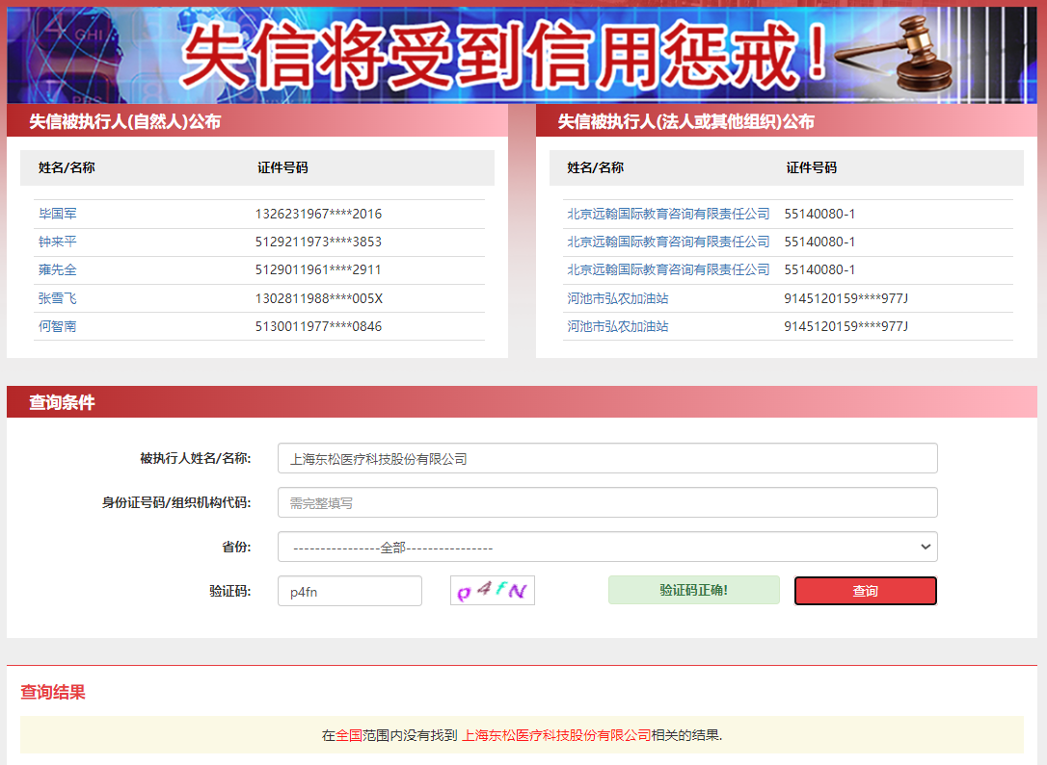
- 未被“信用中国”（https://www.creditchina.gov.cn/zhuanxiangchaxun/zhongdashuishouweifaanjian/列入重大税收违法案件当事人名单截图
参考样例如下（提供投标公司查询结果截图，提供个人版无效）
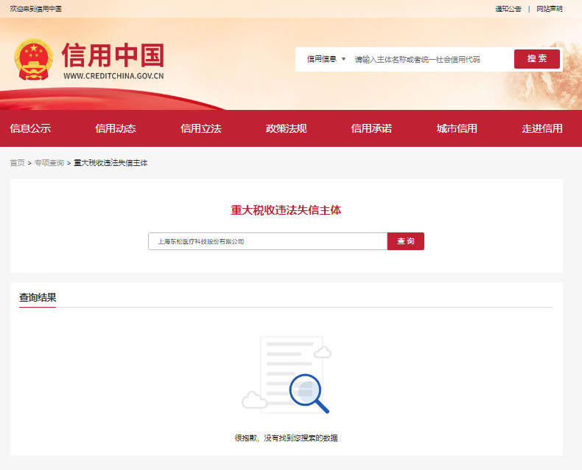
- 投标人开标截止日前一年内未被“信用中国”网站（https://www.creditchina.gov.cn/xinxigongshi/xingzhengxuke/）列入存在行政处罚款200万元（含）人民币以上记录、存在相关“许可证”的行政处罚记录截图
参考样例如下（提供投标公司查询结果截图，提供个人版无效）
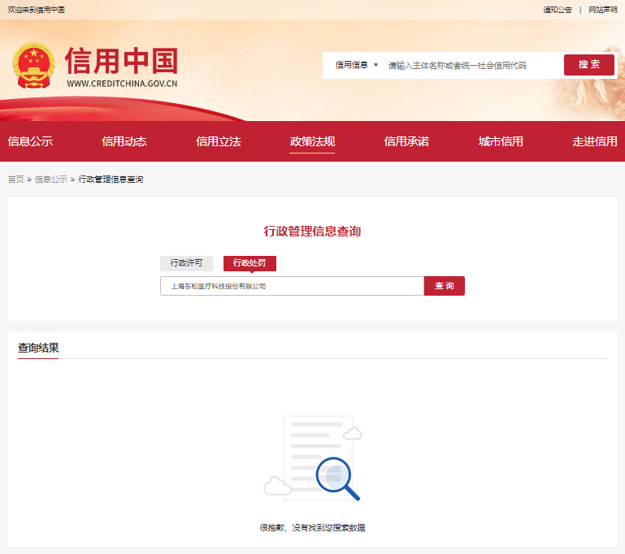
六、检修方案（格式自拟）

七、团队方案（格式自拟）

八、售后服务方案（格式自拟）

九、类似项目业绩
序号 | 项目名称 | 项目内容 | 签订时间 | 合同金额（万元） | 用户情况
 |  |  |  |  | 单位名称 | 经办人 | 联系方式
1
2
3
4
5
6
7
8
9
10
说明：
- 按“评分标准”的要求进行填写。
- 提供类似项目的合同扫描件，合同扫描件中需体现合同的签约主体、项目名称及内容、合同金额、交付日期等合同要素的相关内容。

投标人名称（盖章）：______________________
日期：___________________

十、管理能力
1、ISO9001质量管理体系认证证书
2、ISO14000环境管理体系认证证书
3、ISO45001职业健康安全管理认证证书
4、高新技术企业证书

十一、投标人认为需要补充的其他资料

